Rudens dabā.
5-6 gadīgie

Dabaszinību joma | Valodas joma | Matemātikas joma | Kultūras izpratnes un pašizpausmes mākslā  mācību joma
Pastaigā pavēro,kādi koki aug tuvākajā apkārtnē.  Pavēro kādas sastāvdaļas ir kokam.  „Kuram kokam šī lapa” savilkt piederošās lapas kokam.(darba lapa 1.lpp). | Sauc vārdus, kuri sākas ar skaņu M.  Raksta burtus M;m  Izlasi zilbes un vārdus!  Ieraksti trūkstošos burtus vārdam un uzraksti vārdu. | 1.Izgriez ģeometriskās figūras un no tām veido priekšmeta attēlus. 2.Noskaidro, cik objektu ir darba lapā un pieraksti skaitu. | Izveido koku no aplikācijas.  Brīvi izvēloties krāsu materiālu.”Koks rudenī”  Vingrini roku zīmējot secīgi.

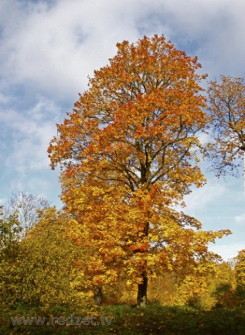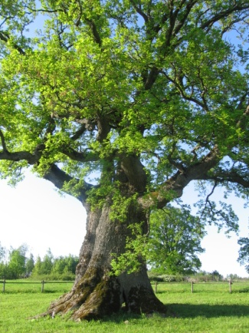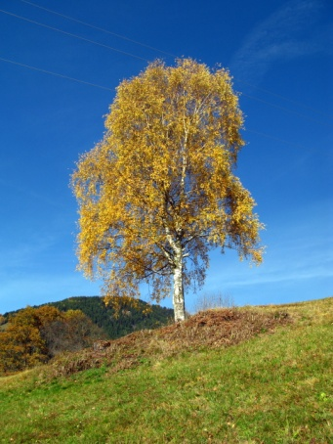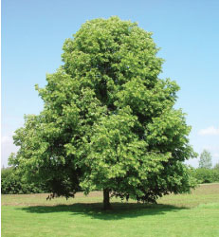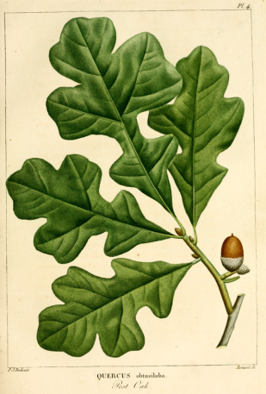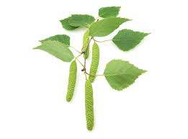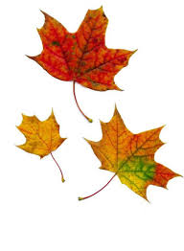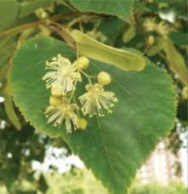
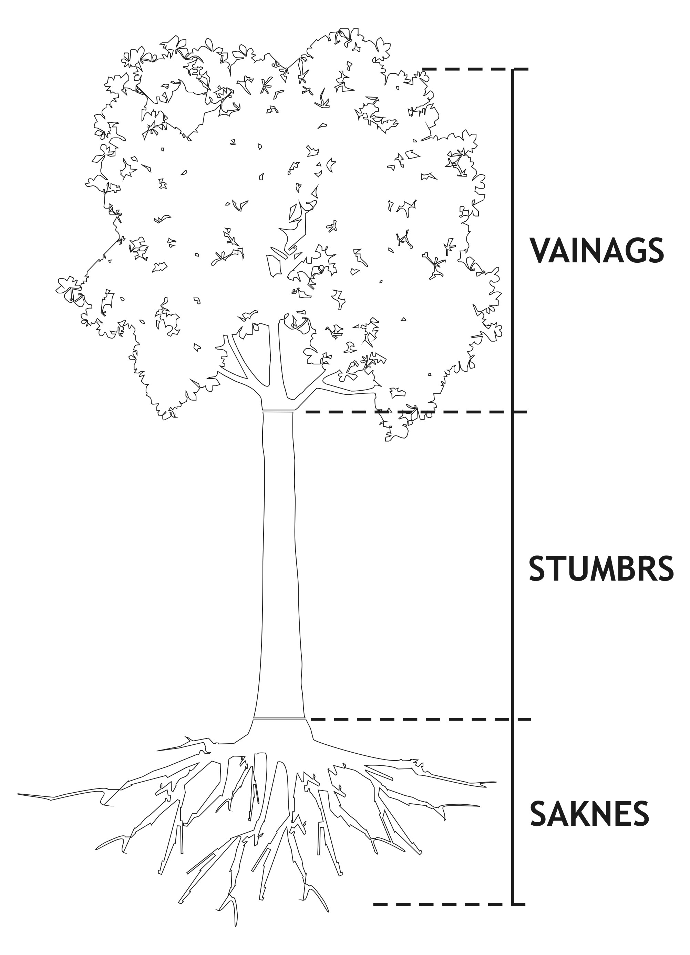

Vingrini roku zīmējot secīgi.
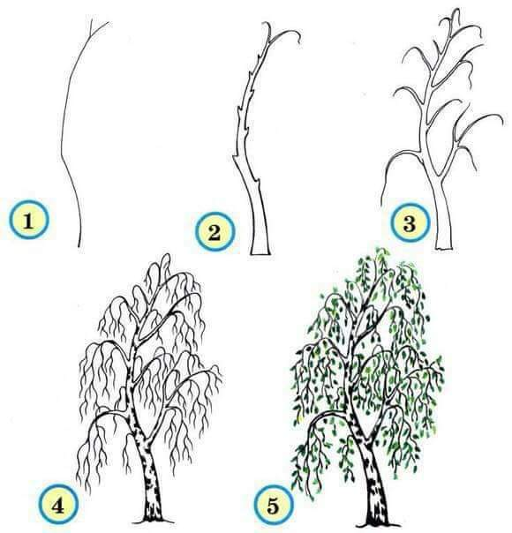

Vingrini roku zīmējot secīgi.
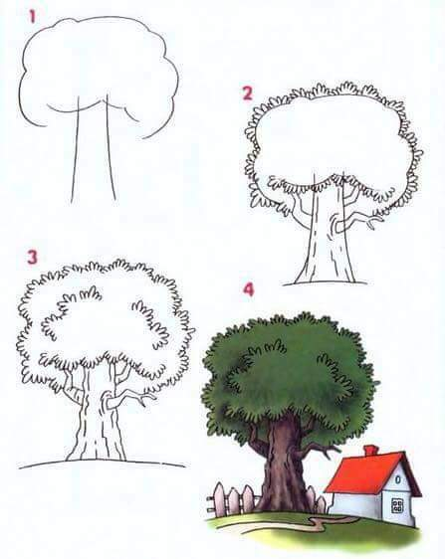

Lai izveidotu koku no aplikācijas vajadzēs:
- Aplikācijas apīrs
- Šķēres
- Līmes zīmulis vai PVA līme
- Papīra loksnītes
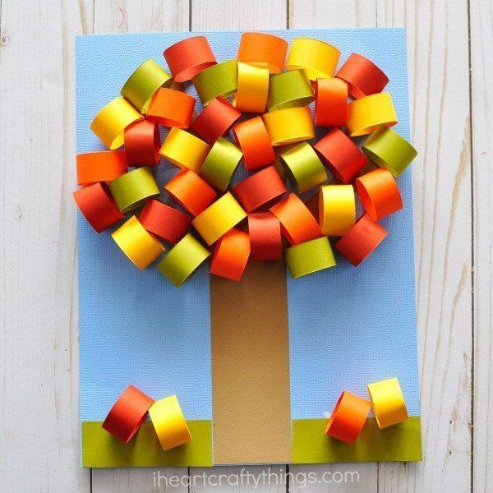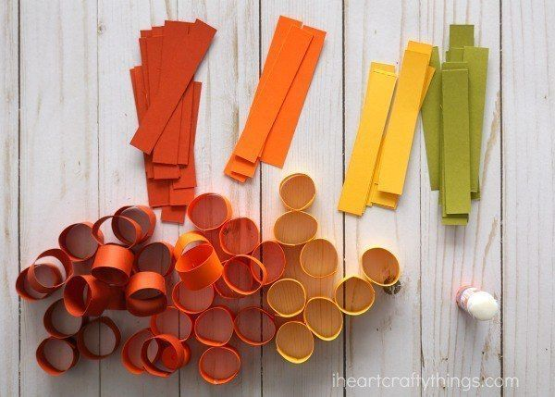

Brīvi izvēloties krāsu materiālu.”Koks rudenī”
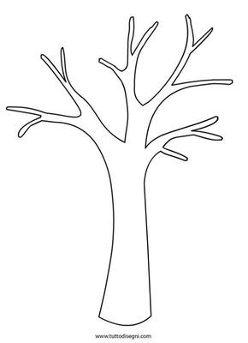

Izveidot no ģeometriskām figūrām kādu sižetu.
Piemēri:
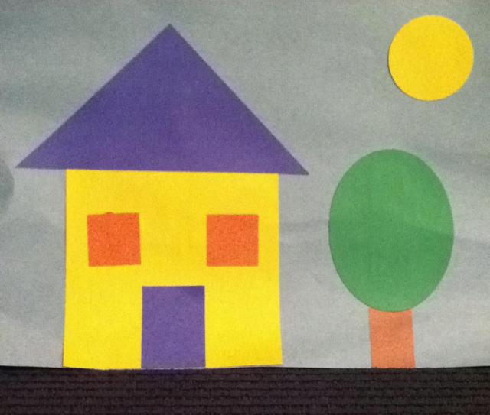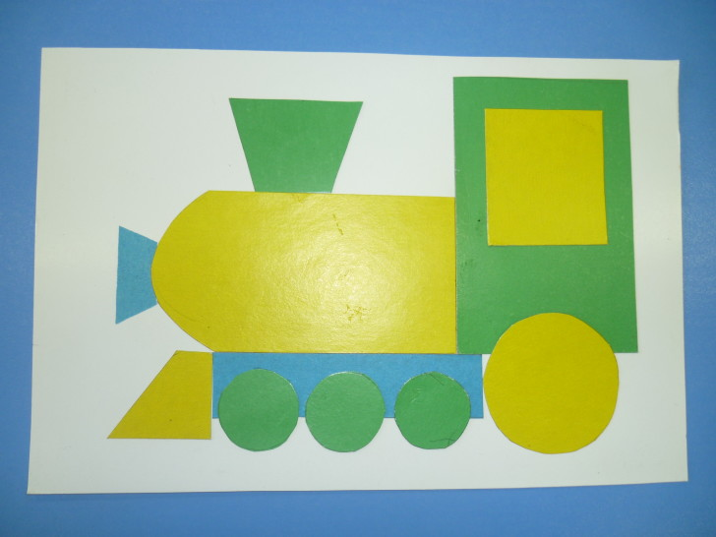

Ieraksti trūkstošos burtus vārdam un uzraksti vārdu.

 | BUM--
 | MĀ--
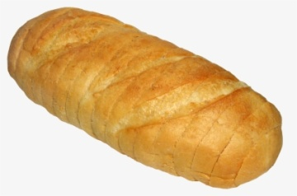 | MAI--
 | MĀ--

Izlasi zilbes un vārdus!

Mi mi mu mū um ūm im īm

Mi - i mī – lu! : ieliec trūkstošos burtus.

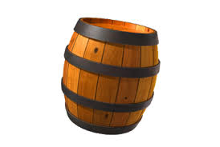 mi

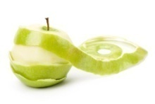 mu

mil
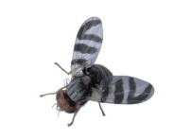
mu

Darināt rakstītos burtus no papīra.
Izliekam burtus no kastaņiem, čiekuriem vai citiem dabas materiāli.

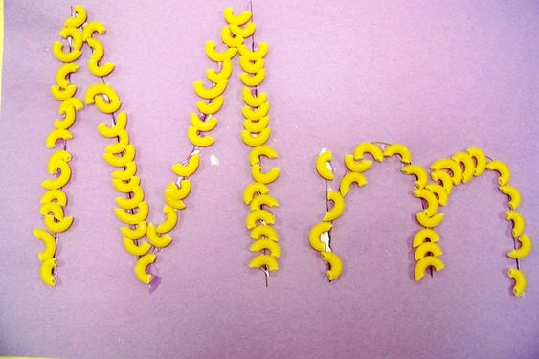

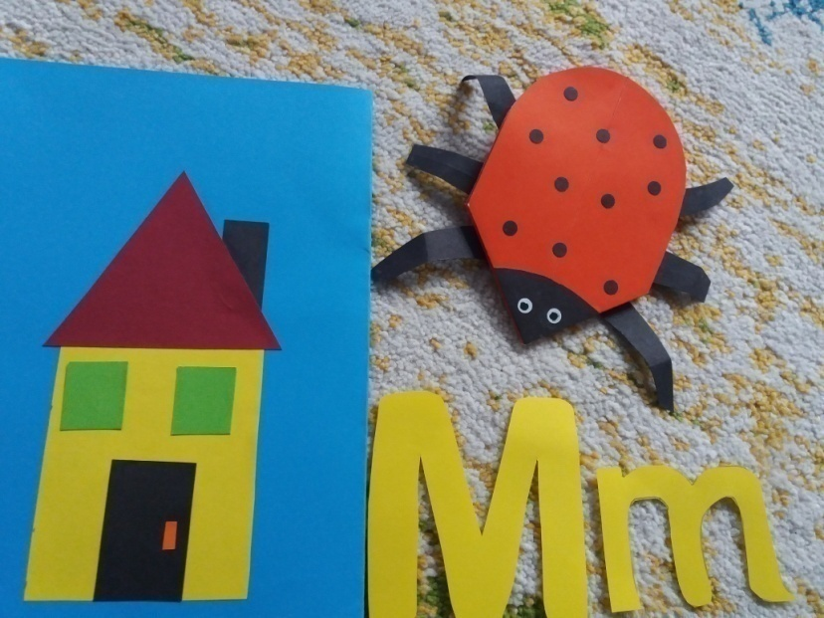

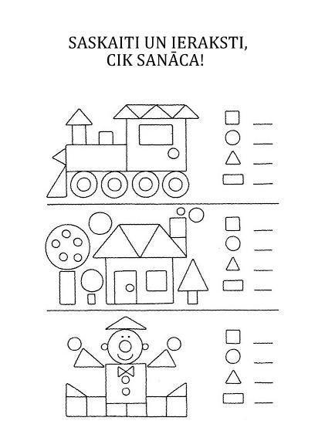

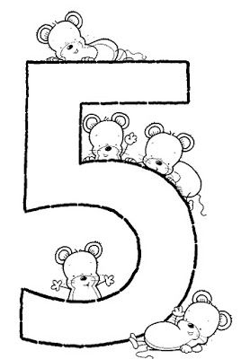

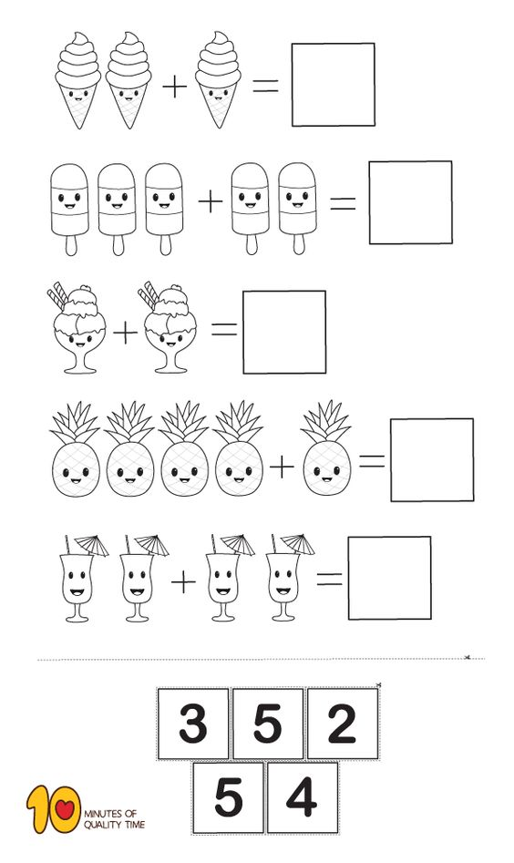

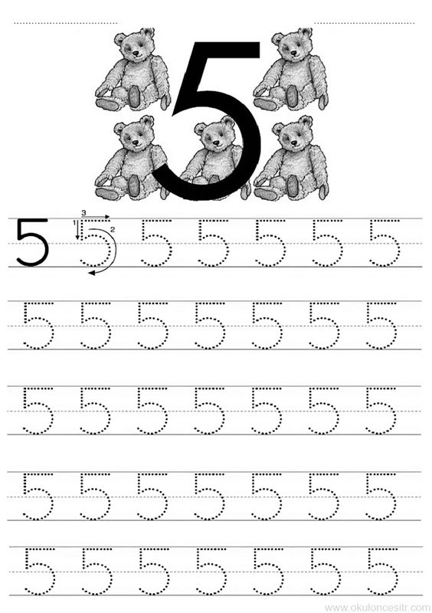

VEIKSMI!

